 В-7 от 24.04.25
Дополниетльное соглашение к
Договору № 28- 77/19 об оказании юридических услуг от ____________
г. Москва 19 ноября 2021 года
Зайков Дмитрий Анатольевич (именуемый в дальнейшем «Заказчик») и Автономная некоммерческая организация по предоставлению услуг в области права «Первое Арбитражное Учреждение» в лице директора Шельмина Евгения Васильевича, (именуемый в дальнейшем «Исполнитель»), с другой стороны, именуемые в дальнейшем «Стороны», заключили настоящее дополнительное соглашение о нижеследующем:

- Дополнить Договор № 28- 77/19 об оказании юридических услуг пунктом 1.2 Исполнитель представляет интересы Заказкика в суде путем проведения судебного заседания через видеоконфененц связь.
- Дополнить Договор № 28- 77/19 об оказании юридических услуг пунктом 5.1.1 Стоимость услуг по договору в соответствии с п.1.2 настоящего Договора составляет ________________________ (__________________) рублей. Оплата производитсяне позднее одного дня с даты удовлетворения судом ходатайства о проведении судебного заседания через видеоконференц связь.
- Настоящее Дополнительное соглашение вступает в силу с момента его подписания сторонами.
- Настоящее Дополнительное соглашение является неотъемлемой частью Договора, и все вопросы, связанные с ним, сторонами Договора будут разрешаться во исполнение и в соответствии с нормами и положениями измененного Договора.
- Настоящее Дополнительное соглашение составлено в двух экземплярах, имеющих одинаковую юридическую силу, по одной для каждой из сторон.

Адреса, реквизиты и подписи Сторон:
Исполнитель | Заказчик
АВТОНОМНАЯ НЕКОММЕРЧЕСКАЯ ОРГАНИЗАЦИЯ ПО ПРЕДОСТАВЛЕНИЮ УСЛУГ В ОБЛАСТИ ПРАВА "ПЕРВОЕ АРБИТРАЖНОЕ УЧРЕЖДЕНИЕ" ИНН: 6163149544 КПП: 616301001  ОГРН: 1166100052128  Расчётный счёт: 40703810202500004056  Название банка: ООО "Банк Точка" БИК: 044525104  Корреспондентский счёт: 30101810745374525104 Адрес нахождения: Москва, ул. Автозаводская, д. 23 а, корпус 2. Адрес для корреспонденции: 117152, г. Москва, Севастопольский проспект, д.11/1  Эл. почта help@moi-uristy.ru  Директор Шельмин Е.В 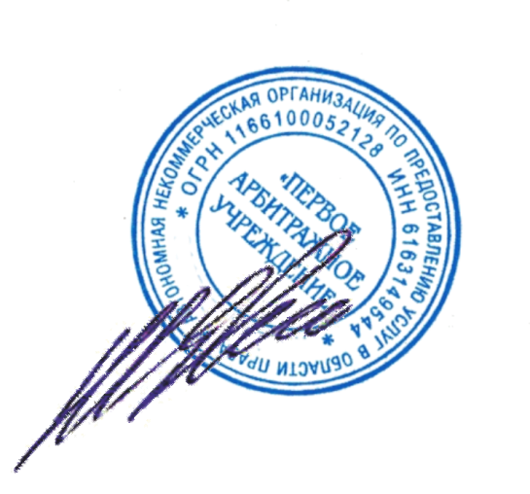 | Ермилов Юрий Вячеславович, 06.06.1977 г.р.  Адрес регистрации: Орловская область, район Залегощенский, деревня Васильевка, улица Мира, дом № 4, кв.12  Тел. +7(920)080-03-49  Е-mail:  ___________________/Ермилов Ю.В./

